Procesos e Hilos

1. Procesos

Un sistema informático debe ser capaz de dar soporte a la comunicación entre procesos y la creación de estos.

Un **proceso** (tarea), representa la ejecución de un programa individual. Su traza se refiere a la secuencia de instrucciones ejecutada por dicho proceso. Debemos distinguir lo que es un proceso de un programa, el proceso tiene un concepto dinámico, mientras que el programa tiene un concepto estático.

Los procesos están formados por:

* Un **BCP (Bloque de control de procesos)**, en el cual tenemos el PID, **estado**, prioridad, registros…
* Una **pila** con datos temporales, parámetros… Esta pila esta dividida en:
  + Pila para el **núcleo**.
  + Pila para el **usuario**.
* **Datos** globales.
* **Texto** donde se encuentra el código.
* **Memoria compartida**, espacio de memoria reservada para la memoria compartida entre procesos.

Estos procesos están guardados por el sistema. El sistema guarda punteros a BCPs de cada proceso.

Tenemos varios modelos de procesos dependiendo de los estados que estos tengan:

* **2** **estados**: **Ejecución**, **no ejecución**. En el estado de no ejecución los estados se encuentran en una cola la cual no tiene prioridades, por lo que los estados salen de esta cola en orden. Esto es un problema ya que pueden haber procesos que necesiten salir antes o que no puedan salir ya que tienen que esperar a una operación de E/S.

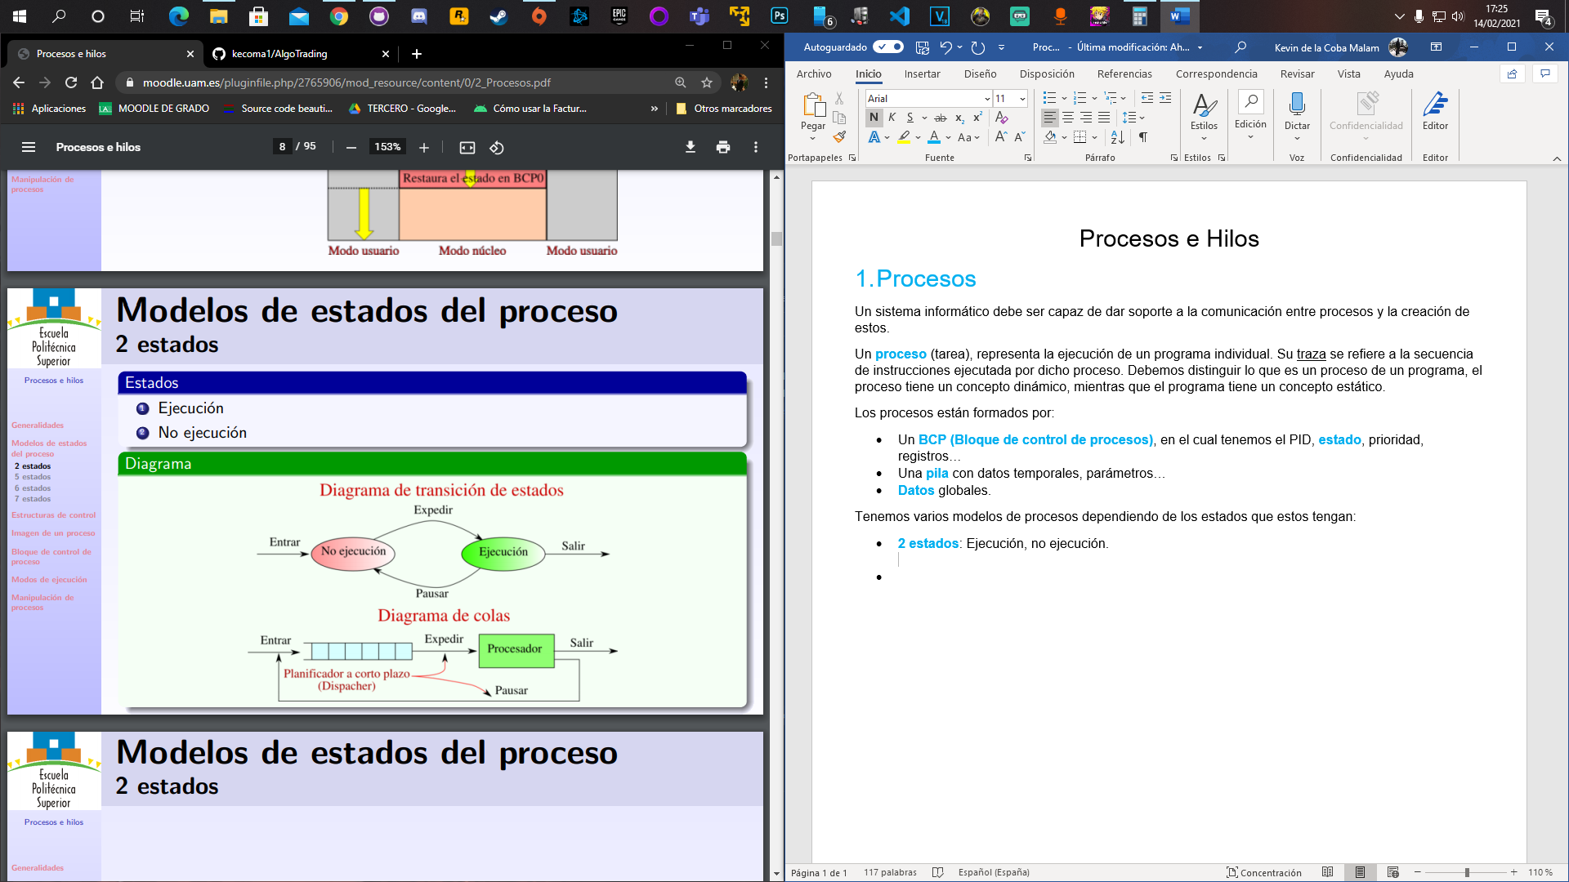

* **5 estados**: **Nuevo**, **listo**, **ejecución**, **bloqueado**, **finalizado**. En este modelo se añaden nuevos estados como el de listo, significa que los procesos con este estado están listos para ejecutarse en cuanto se les de la oportunidad, bloqueado, aquí están los procesos que no se pueden ejecutar debido a que esperan a que algún recurso de E/S esté libre, nuevo, procesos que se acaban de crear pero no están en memoria principal, y por último finalizado, procesos que han acabado y por tanto no se pueden volver a ejecutar.

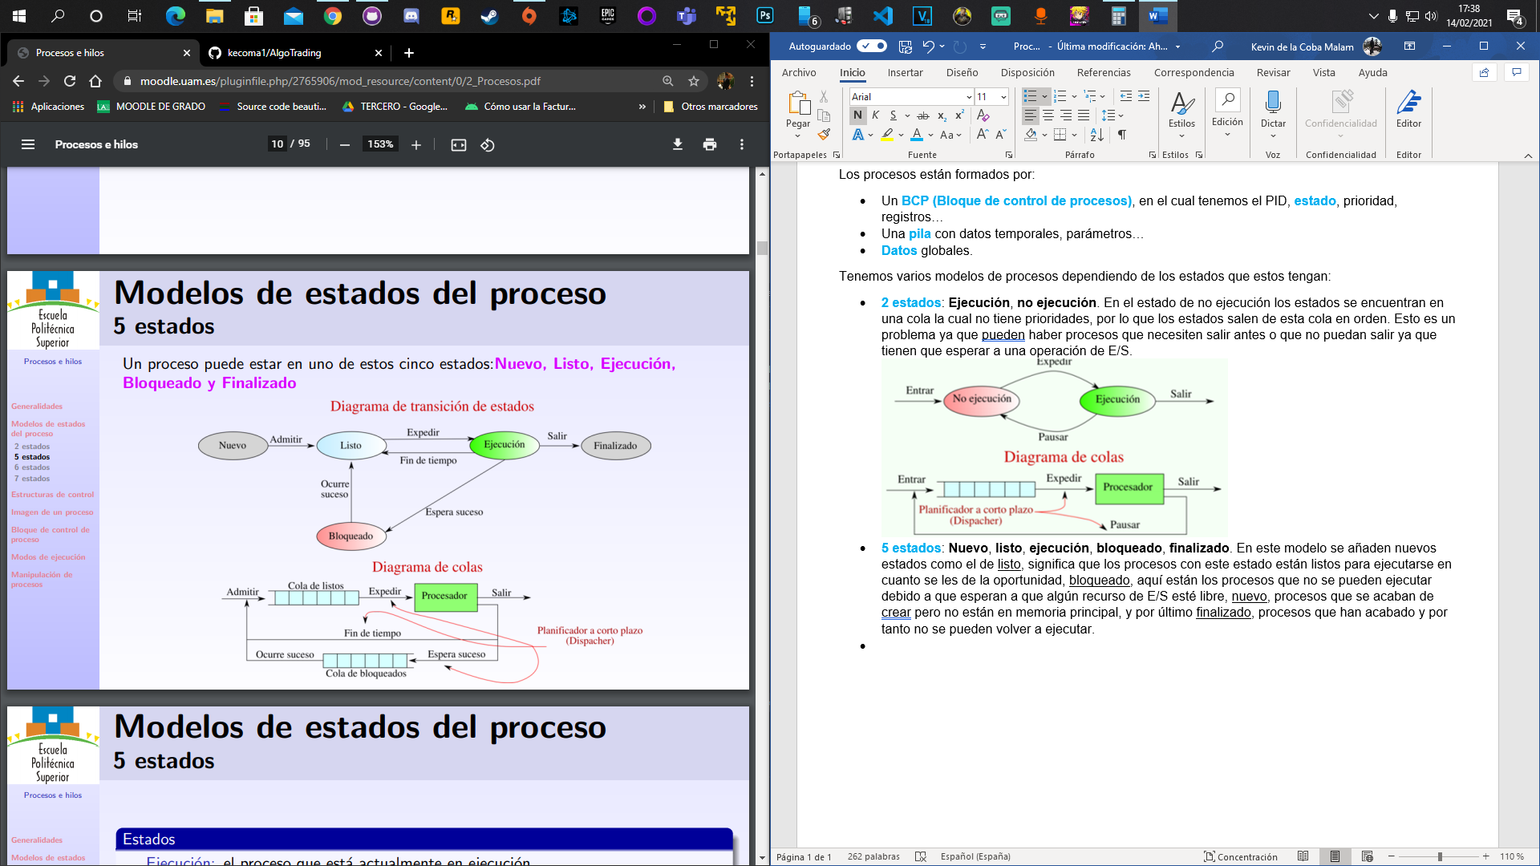En este modelo los estados pueden cerrarse por varias razones, por terminación normal, por limite de tiempo excedido, por que no hay memoria disponible, se han violado los límites, errores de protección, errores aritméticos, tiempo máximo de espera rebasado, fallo de E/S, instrucción ilegal, instrucción privilegiada, mal uso de los datos, intervención del SO, solicitud del padre.

El problema de este modelo es que el procesador suele ser más rápido que E/S, por lo que es habitual que todos los procesos estén en memoria esperan por E/S y por lo tanto esta toda la memoria ocupada con procesos, pero ninguno se está ejecutando. La solución es pasar a disco procesos, así liberamos memoria.

* **6 estados**: **Suspendido**. Se añade el estado suspendido donde el proceso o una parte de este se encuentra en el disco.

En este modelo solo pueden suspenderse los estados que estén bloqueados, pero eso significa que los procesos en estado de listo siempre están ocupando memoria, por lo tanto es necesario poder suspender los procesos que estén en el estado de listo.

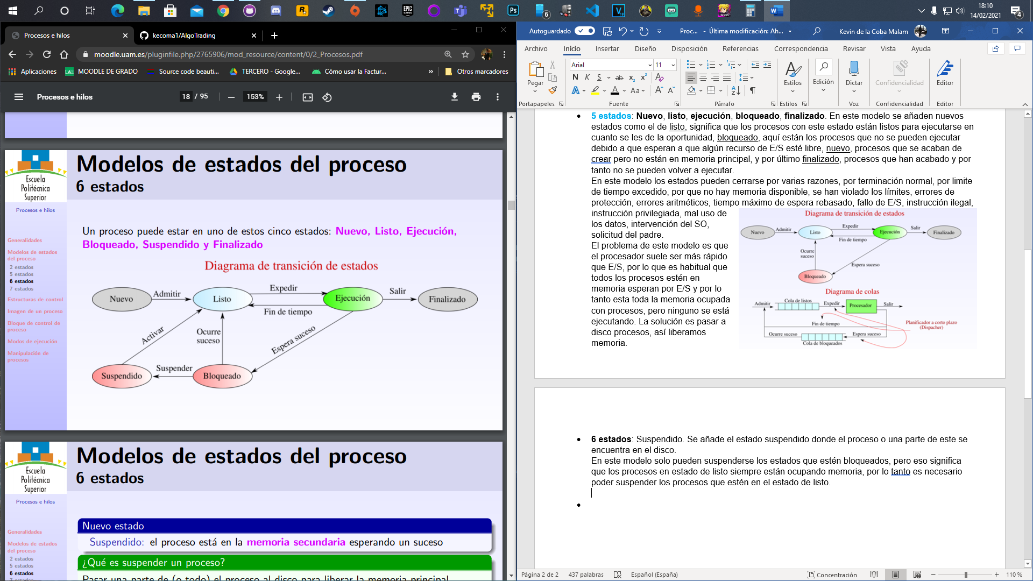

* **7 estados**: **Suspendido-listo, suspendido-bloqueado**. Cuando un proceso está en suspendido-bloqueado espera un evento para salir de ese estado., cuando un proceso está en suspendido-listo esta en el disco listo para ser ejecutado.

